**Database क्या है। What Is Database**

**DBMS** को समझने से पहले जरुरी है की **Database**को समझा जाए। यदि डेटाबेस को एक शब्ि में पररभाषित करें तो, यह डाटा का एक **Organized Collection** है, जजसमे डाटा **Systematic** रूप में स्टोर रहता है।

डेटाबेस को आसानी से Accessककया जा सकता है, Update ककया जा सकता है और Manage ककया जा सकता है।

यदि **डेटाबेस** को एक उिाहरण से समझा जाए तो इसका उिाहरण आप ककसी स्कूल के रजजस्टर से ले सकते हैं,जजसमे हर एक Studentकी जानकारी उपलब्ध रहती है और इसे एक Structuredरूप में मैनेज ककया जाता है,ताकक जरुरत पड़ने पर जानकारी को आसानी से जुटाया जा सके।

Database को Manage करने के ललए **DBMS** का इस्तेमाल ककया जाता है, तो आईये अब समझते हैं (**DBMS**) **Database Management System** क्या है।

# DBMS क्या है। Database Management System

**Database Management System** यानन (**DBMS**) एक सॉफ्टवेयर पैकेज है, जजसके द्वारा **Database** में डाटा को Create, Manage, Update और Retrieve ककया जा सकता है।

यदि डेटाबेस में ककसी भी प्रकार के Changes या Update करने हो, तो ऐसे में वह Change **DBMS** के द्वारा ककए जाते हैं यानन **DBMS** एक User Application और Database के बीच **प्लेटफार्म** तैयार करता है, ताकक Data की Accessibility बनी रहे।

**DBMS के Software Examples** हैं **:-** **MySQL**, **ORACLE**, **Microsoft Access** इत्यादि।

**Database System की Characteristics क्या हैं?**

1. **Self describing nature का होना** : एक database system में न केवल data होता है बजकक उसके साथ वो database structure और constraints की description भी store करता है. इसमें definition को store ककया जाता है DBMS catalog में, जजसमें information होत ेहैं जसैे structure of each file, type and storage format प्रत्येक data और constraint का. Catalog में जो information stored होती हैं उसे meta data कहत े हैं.
2. **Program Data Independence का होना** : अगर में traditional file processing की बात करूूँ तब, प्रत्येक file की structure को embedded ककया जाता है application program में. इसललए कोई भी बिलाव file में होन ेसे programs में भी जरुरी बिलाव करना जरुरी हो जाता है उस file को access करन े के ललए. वहीीँ DBMS में, हमारे पास program data independence होती है क्यूंकक इसमू ें data files की structure को separately store ककया जाता है system catalog में, अगर हम इसकी तलना करु ें access programs के साथ तब.
3. **ये Support करता है Multiple Views Data का** : एक database के बहुत सारे users होत ेहैं जजसमें प्रत्येक के ललये एक अलग ही view या perspective की जरुरत होती है database के ललए.
4. **Database की Sharing Multiple Users के बीच हो सकती है** : DBMS allow करती है multiple users को एक ही समय में database को access करन े के ललए.

## Components Of Database Management System

DBMS के ननम्नललखित मुख्य Components हैं, और हर ककसी का अपना एक अलग कायय है।

**User :-** इसमें 3 प्रकार के Users शालमल हैं, Application Programmer,

Database Administrators और End Users, इन सभी का कायय एक िसरेू से लभन्न है।

Application Programmer :- जो एप्लीकेशन को Programming Language जैसे की (C++,Java इत्यादि) में तैयार करते हैं, जजससे की डेटाबेस से Communicate ककया जा सके।

**Database Administrator :-** ऐसा व्यजक्त जो DBMS (Database Management System) को मैनेज करता है, यानन इसका कायय डेटाबेस की

Maintenance करना है।

**End User :-** End User का कायय डेटाबेस को Application और Utilities के माध्यम

से Accessकरना है,ताकक ककसी प्रकार का Updateककया जा सके या किर ररपोटय Generate की जा सके।

**Hardware :-** यदि यहाूँ पर हाडयवेयर की बात की जाए तो इसका अथय कूंप्यूटर लसस्टम से है, जो की DBMS को एक प्लेटिामय प्रिान करता है और डाटा इन्ही कूंप्यूटर हाडयवेयर जैसे (Hard Disk,RAM) में स्टोर होता है।

यानन इसमें कूंप्यूटर के सभी I/O Devices जैसे कीबोडय, मॉननटर इत्यादि भी आते हैं, क्योंकक जब DBMS सॉफ्टवेयर पैकेज रन ककया जाता हैं, तो ऐसे में सभी कूंप्यूटर पार्टयस का इस्तेमाल होता है और इस तरह से यह सब भी DBMS कॉम्पोनेन्ट का दहस्सा बन जाते हैं।

**Software :-** सॉफ्टवेयर पैकेज भी हाडयवेयर की तरह ही एक महत्वपूणय कॉम्पोनेन्ट है। इसमें िो प्रकार के सॉफ्टवेर शालमल हैं,ऑपरेदटूंग लसस्टम सॉफ्टवेयर और DBMSसॉफ्टवेयर पैकेज।

ऑपरेदटूंग लसस्टम जैसे Microsoft Windows, Linux इत्यादि द्वारा हाडयवेयर को मैनेज ककया जाता है, थता िसरेू एप्लीकेशन और सॉफ्टवेर के ललए प्लेटिामय तैयार ककया जाता है, और DBMS सॉफ्टवेयर पैकेज द्वारा Database को मैनेज ककया जाता है। इसमें

Microsoft SQL Server, MySQL इत्यादि शालमल हैं।

**DATA :-** DBMS का मुख्य कायय डाटा का मैनेजमेंट करना है, जजसमे Data Collect करना,Processकरना और उसे Accessकरना शालमल है। यहाूँ पर डाटा से अथय डेटाबेस में Stored डाटा से है, जैसे की Numerical Data, Non Numerical और Logical डाटा।

# Database approach v/s Traditional file accessing approach

|  |  |
| --- | --- |
| FILE SYSTEM(िाइल लसस्टम( | DBMS |
| 1. इसमें data को hierarchical form में store ककया जाता हैं। | 1. इसमें data को table के form में store ककया जाता हैं। |
| 2. यह Local server पर या हम कह सकत े हैं की Local Machine पर ही use ककया जाता हैं। | 2. इसे Local Server के साथ ही साथ Live-Server पर भी use ककया जाता हैं। |
| 3. File System में Data Search करना कदिन होता हैं। | 3. DBMS में data को search करना बहुत ही आसान होता हैं। |
| 4. िाइल लसस्टम DBMS के मकाबले कािी ु Slow होता हैं। | 4. DBMS, File system के मकाबले कािी ु fast होता हैं। |
| 5. File System में Data को Search करने के ललए उस File का Name, File Location आदि की आवश्कता पड़ती हैं। | 5. DBMS में ककसी भी डाटा को search करने के ललए simple सी Query िेकर या Request send करके हम  उस डाटा को find कर सकत े हैं। |
| 6. File System हमे Search Result में metadata (data स े Related data) िेता हैं हमे जो data चादहए वह accurate नहीूं िेता हैं। | 6. DBMS में हमे Search Result में accurate data लमलता हैं जजसके ललए हमने Request की हो। |
| 7. इसमें data Redundancy(Duplicate data) पायी जाती हैं। इसमें operating system लसिय यह check करता हैं कक िाइल name same तो नहीूं हैं but उसमे same data  हो सकता हैं। | 7. इसमें data Redundancy नहीूं पायी जाती हैं इसमें केवल Unique Data ही save होता हैं। |
| 8. यह secure नहीूं होता हैं मतलब इसमें Level wise कोई लसक्योररटी नहीूं पाई जाती हैं। | 8. यह secure होता हैं इसमें Laval wise security पाई जाती हैं। |
| 9. इसमें एक Time पर Multi-pal यजर ू data को access नहीूं कर सकत े हैं। | 9. इसमें एक ही Time पर Multi-pal user data को access कर सकत े हैं। |
| 10. Ex. of [File System:](https://techeasyinfo.com/file-system-file-access-methods/)-NTFS, NFS,FAT etc. | 10. Ex. of DBMS:- SQL,Mysql, [Oracle,](https://www.oracle.com/index.html) etc. |

## Advantage Of Data Management System

DBMS के कई Advantages हैं, जजनमे से मुख्य इस प्रकार से हैं।

**Data Redundancy :-** DBMS में Data Redundancy ना के बराबर है, Data Redundancy तब होता है, जब एक ही डाटा षवलभन्न जगहों पर Stored रहता है, क्योंकक DBMS में डाटा एक Centralized रूप में Stored होता है, जजससे सभी Users इस एक ही Data Source को Access करते हैं।

**Data Security :-** जैसे की DBMS में Access Controls की सुषवधा उपलब्ध होती है, जजससे की लसिय Authorized Users को ही डाटा का Access प्राप्त होता है और हर Users को अलग Access Authorization दिया जा सकता है, जजस से Data को सुरक्षित रिा जा सकता है।

**Easy Data Accessibility :-** DBMS द्वारा डाटा को इस तरह से मैनेज ककया जाता है, की डाटा को आसानी और तेजी से Accessककया जा सके।

**Easy Recovery :-** जैसे की Database System द्वारा डाटा को [Backup](https://gethow.in/backup-kya-hai-hindi/) ककया जाता है,जजससे यदि ककसी भी प्रकार का Failureहोता है,तो ऐसे में डाटा को आसानी से

Recover कीया जा सकता है।

## Disadvantages of DBMS

DBMS के Advantages के साथ-साथ कुछ Disadvantages भी हैं, जजसके ननम्नललखित प्रकार हैं।

**Increased Cost :-** DBMS और Database लसस्टम का मुख्य Disadvantage इसे Setup और Maintain करने में लगने वाली Cost है, जजसमे इसका हाडयवेयर, सॉफ्टवेयर और Trained Staff शालमल है।

**Complexity :-** जैसे की DBMS का आकर कािी बड़ा होता है, जजससे की इसकी जदटलता भी कािी बढ़ जाती है यानन इसे Maintainकरना कािी जदटल होता है।

**Staff Training Cost :-**इसमें ककसी िसरेू छेत्र की तरह ही कोई साधारण स्टाि नहीूं

रिा जा सकता है, बजकक Highly Skilled और Trained स्टाि की आवश्यकता पड़ती है,जजससे इसमें होने वाले िचे में बढ़ोतरी होती है।

**DBMS 3 Level Architecture:**

DBMS को एक त्रत्र स्तरीय सूंरचना (Three Level Architecture) पर षवकसनत ककया जाता है। इस सूंरचना में बनाये गए तीनो स्तर पर अलग-अलग काय य ननधायररत ककये जाते हैं । प्रत्येक स्तर पर काय य करने वाले User भी ननधायररत होते हैं। त्रत्र स्तरीय सूंरचना के कारण DBMS को व्यवजस्थत रिना और सूंचाललत करना आसान हो जाता है, क्योंकक प्रत्येक स्तर का काय य िेत्र ननजश्चत रहता है, उस स्तर पर वही काय य सपूं ादित ककया जाता है। DBMS की इस सूंरचना में ननम्न 3स्तर होते हैं –

1. View Level
2. Logical Level
3. Physical Level

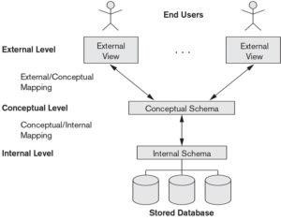

### 1 . External or View Level

* इसे View Level के नाम से भी जाना जाता है
* यह एक End user-level होता है
* इस Level में जो user , database मैनेजमेंट लसस्टम को यूज करते हैं उन्हें डटे ाबेस कैसे दििेगा यह बताया जाता है
* जो यजर को दििता है हम वह डडसाइड करते हू ैं
* हम अलग अलग-अलग यूजर को अलग-View दििा सकते हैं Example :- User A and User B

हम User A and User B को different – different view provide करा सकते हैं , अथायत जो िोनों का level या view होगा वो different टहोगा

### 2. Logical or Conceptual Level

* इसे Logical Level के नाम से भी जाना जाता है
* Logical Level में यह िेिते हैं कक हमारे डटेाबेस में कौनसे डाटा स्टोर होगा
* इसमें जो डाटा स्टोर होता है हम उनके बीच का ररलेशनलशप भी find कर सकते हैं
* Logical Level में यह भी बता सकते हैं की -:

1. data के constraints क्या क्या हैं
2. data की seminatic information भी ननकाल सकते हैं
3. security से related information भी ननकल सकते हैं Example:-

हम employee और department का डाटा स्टोर कर रहे हैं , तो हम data store के साथ साथ इनके त्रबच का relationship भी find कर सकते हैं..

### 3 Physical Or Internal Level

* इसे internal level के नाम से भी जाना जाता है
* Physical Level लेवल में यह पता चलता है कक डाटा physically कैसे store हो रहा है
* हमारे कूंप्यटर लसस्टम मू ें जो डडस्क होता है हम उन्हीूं में डाटा स्टोर करते हैं
* इस level में space allocation decide करते हैं, मतलब डाटा स्टोर करने के ललए ककतना स्पेस यज़ करना हैू
* physical storage के ललए हमें कौन सा िाइल लसस्टम यूज करना है इसमें डडसाइड ककया जाता है
* data की encryption या compression की technique भी यही decide ककया जाता हैं
* records की placement भी यही decide ककया जाता हैं

# DBMS USERS

* DBMS पर काय य करन े वाले वह सभी व्यजक्त जो Dataको सूंरक्षित एवूं सरक्षित ु रिन े का काय य करत े हैं, User कहलाते हैं।
* DBMS की त्रत्र स्तरीय सरूंचना के अनसार प्रत्येक स्तर पर अलगु -अलग काय य िमता वाले User काय य करते है। प्रत्येक काय य करने वाले User का कायिय ेत्र और काय य सीमा ननधायररत होती है अथायत कोन सा User ककस स्तर पर काय य करेगा और वह कौनकौन स े काय य कर सकता है, यह ननजश्चत होता है। इस कारण से User को अलग-अलग श्रेखणयों में रिा जाता है, जो कक ननम्न है।

1. End User Or Navy User
2. Programmer
3. Data Base Administrator (DBA)

End User Or Navy User :

* End User ऐसे सभी User कहलाते है जजनकी आवश्यकताओ ूं के आधार पर DBMS को षवकसीत ककया जाता है।
* मल रूप से ू DBMS की सषवधाओूं का उपयोग करन ेु वाले User इस श्रेणी में आते हैं। इस प्रकार के User तकननकी रूप से िि नहीूं होत े है, इन्हें केवल कम्प्यटर के ू साधारण उपयोग का ज्ञान होता है।
* End User हमेशा DBMS के View Level पर ही काय य करते हैं, क्योंकक इनकी सषवधा के ललए ही यह स्तर षवकसीत ककया जाता है।ु
* End User का मख्य काय यु Data Base के ललए Data को इनपुट करना और अपनी आवश्यकता के अनसार ु Output में प्राप्त करना होता है।

Programmer :

* DBMS को षवकलसत करने जैसे महत्वपूण यकायो को करने वाले तकनीक व्यजक्त

Programmer कहलाते हैं।

* Programmer एक सामान्य User नहीूं होते है, यह तकननकी रूप से िि व्यवसानयक होते है।
* Programmer द्वारा एक ऐसा वातावरण षवकलसत ककया जाता है जजससे Data

Base को आसानी से उपयोग में लाया जा सकता है।

* यह ककसी भी सूंस्था का Data Base षवकलसत करने से पहले उस सूंस्था की सभी आवश्यकताओूं का अध्ययन करते हैं, एवूं उन आवश्यकताओूं की पूनत यहेत एजप्लकेशन ु प्रोग्राम बनाते हैं। ककसी भी DBMS में Programmer के महत्वपूण यकाय यननम्नानसार होते है :ु

1. Database का सक्ष्म ू Analysis करना एवूं End User की आवश्यकताओूं को पता करना।
2. End User की सभी आवश्यकताओूं को पूरा करने के ललए प्रोग्राम षवकलसत करना।
3. षवकलसत ककये जाने वाले DBMS की कायप्रय णाली को ननधायररत करना।
4. DBMS में ककस प्रकार की सषवधाएूँ प्रिान की जाएूँगी उनका ननधायरण करना।ु
5. End User के ललए उपयोग में आसान दृश्य षवकलसत करना।

Data Base Administrator (DBA) :

* DBA वह व्यजक्त या एक से अधधक व्यजक्तओूं का समह होता हैू , जो Data Base को सूंचाललत करने के ललए आवश्यक सभी सूंसाधन उपलब्ध करवाता है।
* Data Base Administrator की सबसे महत्वपूण यजजम्मेिारी Data Base को व्यवजस्थत रूप से सचूं ाललत एवूं ननयूंत्रत्रत करने की होती है।
* DBA द्वारा ही यह ननधायररत ककया जाता है की DBMS कोन User क्या काय य करेगा |
* DBA वह व्यजक्त या व्यजक्तयों का समह हैू , जो सूंगिन के डाटा सूंबूंधी नीनतगत ननणयय लेता है, और इन ननणययों को लाग करने हेतू आवश्यक तकननकी समथनयु प्रिान करता है।
* यह वह व्यजक्त है जजसका लसस्टम पर पणतयू ः ननयूंत्रण होता है। DBA द्वारा सम्पादित ककये जाने वाले प्रमि काय यु ननम्न है।

1. DBA द्वारा ही यह ननधायररत करता है की Data Base में ककस प्रकार की जानकाररया ूँ (Information) रिी जाएूँगी।
2. डाटा बेस एडलमननस्रेटर ही यह ननधायररत करता है की Data को ममे ोरी में Store करने के ललए ककस प्रकार की सूंरचना (Structure) बनायी जावेगी।
3. यह ननधायररत करता है की ककसी User का काय य क्या रहेगा एवूं वो User ककस स्तर पर काय य करेगा।
4. DBA द्वारा ही Database के सभी User को आवश्यकता होने पर सहायता प्रिान की जाती है।
5. Data base की सरिा स ेु सम्बूंधधत सभी नीनतयाूं DBA द्वारा बनायी जाती है।
6. DBA काय य कर रहे सभी User की गनतषवधधयों का समय-समय पर ननररिण करने का काय य करता है।
7. DBA समय के अनसार होने वाले पररवतनयु के ललए भी जजम्मेिार होता है।
8. Data Base पर काय य कार रहे प्रत्येक User के बीच सामूंजस्य बनाने का काय य भी DBA द्वारा ककया जाता है।
9. यह ननधायररत करता है की User को कोन सा Dataदििाना है और कोन सा नही ूं दििाना है।

## **Instance and Schema in DBMS**

ककसी षवशिे समय पर डटेाबेस में डटेा के समहु )collection) का स्टोर होना instance कहलाता है। instance term का प्रयोग सम्पणयू database environment को describe करने के ललए ककया जाता है जजसमें कक DBMS software, tables तथा अन्य functionality सजम्मललत होती है। डटे ाबेस में ... instances जस्थनत के अनसार बिलु ते रहते है।

**Definition of schema:**  ककसी Database का Design Schema कहलाता है। Schema तीन प्रकार के होते है :

1. Physical schema,
2. logical schema
3. view schema

**For example:**  following diagram में, हमारे पास एक schema है जो दििाता है 3 Table के बीच

Relation: Course, Student and Section। diagram केवल Database का Design दििाता है, यह उन में मौजि ू Data को नहीूं दििाता है table। Schema Database का केवल एक structural view (design) है जैसा कक इसमें दििाया गया है

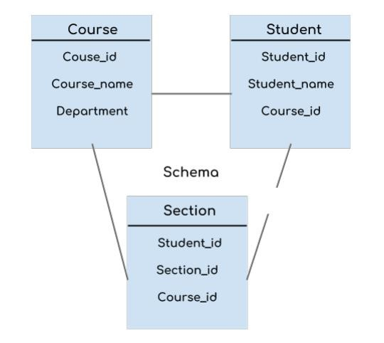

# डटे ा इजन्डपेन्डन्े स (Data Independence)

Database Management System में User’s Data के आलावा भी बहुत सारा Data होता है। [DBMS](https://c3school.in/what-is-dbms-in-hindi/) तीन प्रकार के Schemas, जो Data के बिले में Data अथवा Meta-

Data के बारे में हैं से बना होता है

Meta-Data भी Database के साथ Store ककया जाता है इसे एक बार स्टोर करने के उपरान्त इसमें ककसी भी प्रकार सधार करना कदिन होता है। परन्त जैसे ु ही[DBMS](https://c3school.in/what-is-dbms-in-hindi/) षवस्ताररत होता है, इसे समय के साथ user की की आवश्यकताओूं को परा ू करने के ललए पररवनततय होने की आवश्यकता होती है। परन्तु यदि समस्त Data Highly Dependent होगा , तो ऐसा ककया जाना अत्यन्त कदिन और जदटल बन जाएगा।

डटेा के बारे में डटेा स्वयूं ही Layered Architecture में षवभक्त होता है, ताकक जब हम ककसी एक Layer पर Data में कोई पररवतनय करें, तो ककसी अन्य Layer पर जस्थत डटे ा को प्रभाषवत न करे। यह Data स्वतन्त्र )Independent) है परन्त एकिसरे ू पर **र्ैप (Map)**ककया हुआ है।

## Logical Data Independence

Logical Data Database के बारे में Data है अथायत यह ् Database के अन्तगतय ककसी प्रकार Data को Manage ककया जा रहा है, के बारे में सचना ू Store करता है। Logical Data Independence एक प्रकार का Mechanism है, जो Disk पर स्टोर ककए गए Actual Data)से स्वयूं को स्वतन्त्र करता है। यदि हम Table Format में ककसी प्रकार का पररवतनय करते हैं, तो यह Disk पर जस्थत डटेा में कोई पररवतनय नहीूं करता

है।

## Physical Data Independence

सभी Schemas Logical हैं और Disk पर Actual Data को Bit Format में Store ककया जाता है। Physical Data Independence, Schema और Logical Data को प्रभाषवत ककए त्रबना Physical Data को पररवनततय करने की सामर्थय य है। उिाहरण के ललए, Storage System को बिलने या Upgrade करने के मामले में अथायत ् Hard-Disk के स्थान पर Solid-State Drive का प्रयोग करने में स्कीमा (Schema) और Logical

Data पर कोई प्रभाव नहीूं पड़ना चादहए।

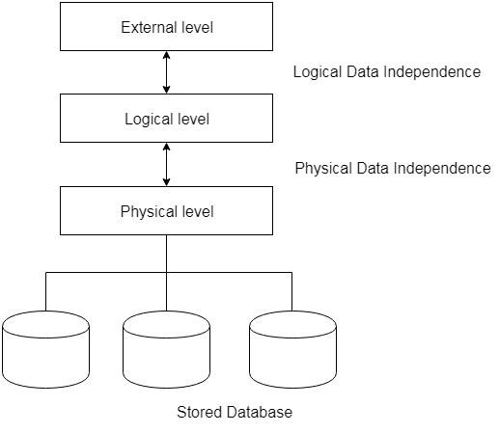

## **डेटा मॉडल क्या है (What is Data Model in Hindi)?**

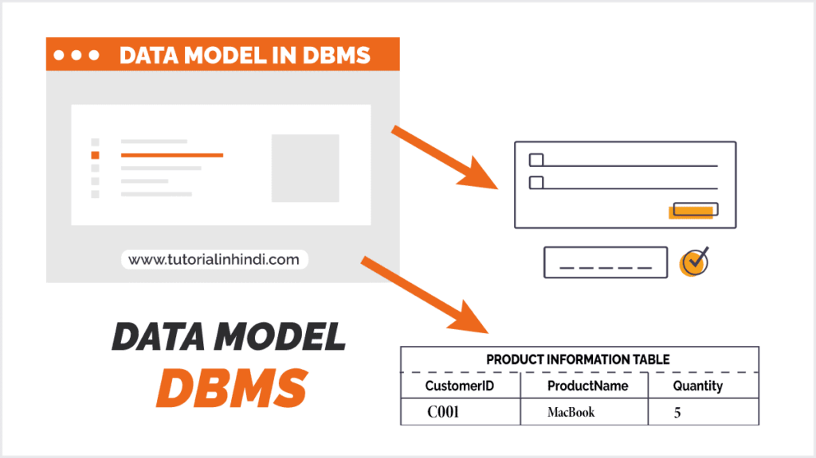

एक **डेटा मॉडल** एक डेटाबेस संरचना (structure) का एक **दृश्य प्रतिनिधित्व** (visual representation) है। इसका उपयोग **DBMS** में डेटा कैसे संग्रहीत (stored), कनेक्ट, अपडेट और एक्सेस किया जाता है यह दिखाने के लिए किया जाता है।

डेटा मॉडल हमें एक सुझाव देता है कि इसके पूर्ण कार्यान्वयन (implementation) के बाद अंतिम प्रणाली (system) कैसी दिखेगी।

दूसरे शब्दों में, **डेटा मॉडल** एक नया **डेटाबेस डिजाइन** करने या एक विरासत एप्लिकेशन को फिर से तैयार करने के लिए एक मूल योजना (blueprint) प्रदान करते हैं।

मतलब एक डेटा मॉडल निर्दिष्ट करता है कि कौन सी जानकारी को कैप्चर करना है, इसे कैसे स्टोर करना है और यह आपके व्यवसाय के विभिन्न घटकों से कैसे संबंधित है।

डेटा मॉडल संस्थाओं से बने होते हैं, जो वस्तुएं (objects) या अवधारणाएं (concepts) होता हैं जिनके बारे में हम डेटा को नज़र रखना चाहते हैं, और वे डेटाबेस में टेबल बन जाते हैं।

### **डेटा मॉडल का उदाहरण (Example)**

**इसका उदाहरण**, उत्पाद, विक्रेता और ग्राहक सभी डेटा मॉडल में संभावित निकायों (entities) के उदाहरण हैं। Entities में attributes होती है, आप विशेषताओं (attributes) को तालिका में **कॉलम** के रूप में सोच सकते हैं। कुल मिलाकर, डेटा मॉडलिंग किसी संगठन को सूचना के लिए व्यावसायिक आवश्यकताओं को पूरा करने के लिए अपने डेटा का प्रभावी ढंग से उपयोग करने में मदद करता है।